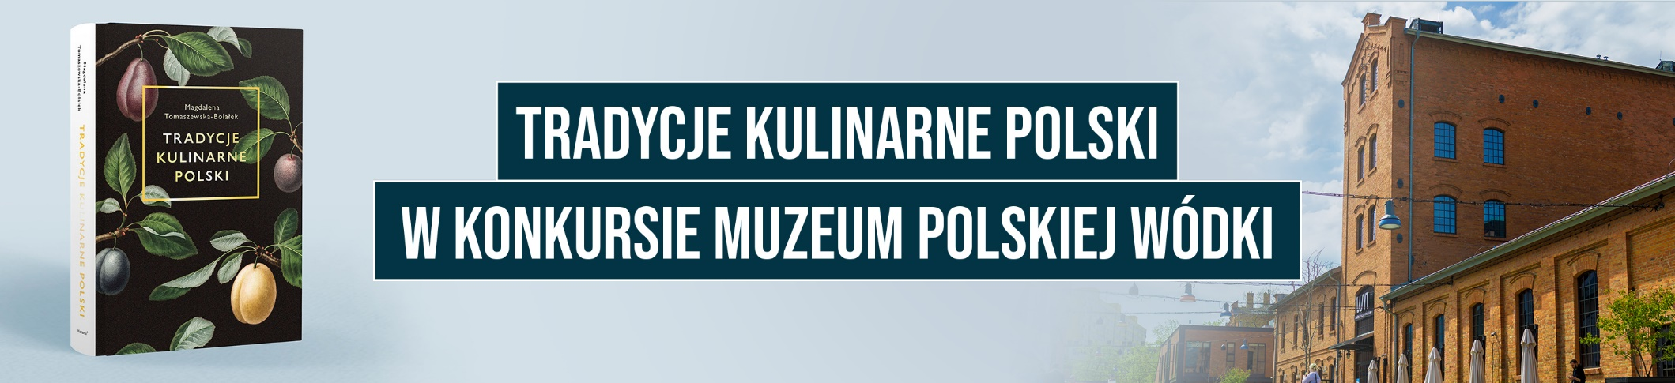
Smak polskiej historii
„Tradycje kulinarne Polski” to już kolejny przewodnik po kuchni polskiej pióra Magdaleny Tomaszewskiej-Bolałek. Tym razem autorka snuje opowieść o historii, kulturze, znaczeniu jedzenia świątecznego i jego roli w domowych obrzędach. Uzupełnieniem całości jest rozdział o turystyce kulinarnej. Jednym z partnerów publikacji zostało Muzeum Polskiej Wódki, które przy okazji wydania książki i przypadającego 13 stycznia Dnia Polskiej Wódki, zorganizowało konkurs, w którym zachęca do dzielenia się swoimi impresjami nt. polskiej kuchni.

Książka „Tradycje kulinarne Polski” prezentuje naszą rodzimą kuchnię od czasów dawnych Słowian poprzez kuchnię sarmacką i regionalną, po współczesność. Na czytelników czeka też seria anegdot, legend i opowieści a także odniesień do literatury i sztuki. Autorka, badaczka kultury kulinarnej, kierownik Food Studies na Uniwersytecie SWPS, inspiruje też do kulinarnych podróży oraz zachęca do przygotowania przynajmniej jednego z dziewiętnastu mniej znanych dań z różnych części Polski, na które przepisy przytacza w książce.
Publikację można pobrać bezpłatnie w formie ebooka na stronie https://bunkatura.pl/tradycje-kulinarne-polski. Niewielki nakład dostępny jest również w sprzedaży w formie drukowanego wydania, które można znaleźć m.in. w Muzeum Polskiej Wódki. Co więcej, książka była inspiracją do zorganizowania konkursu z okazji Dnia Polskiej Wódki, który nieformalnie obchodzimy 13 stycznia, w rocznicę wejścia w życia ustawy opisującej definicję Polskiej Wódki, jako Chronionego Oznaczenia Geograficznego. Jak można dowiedzieć się w Muzeum, definicja Polskiej Wódki precyzuje, że może być ona wytworzona jedynie z tradycyjnych polskich zbóż (żyto, jęczmień, owies, pszenica, pszenżyto) lub ziemniaków, a wszystkie etapy jej wytwarzania muszą odbywać się na terenie Polski. Poza definicją tym, co wyróżnia Polską Wódkę, na tle innych tego typu trunków, jest droga surowca z pola upraw po fabrykę, w której przygotowany i oczyszczony wcześniej spirytus łączony jest z wodą. Proces ten zobrazował ostatnio Tytus Brzozowski na jednym ze swoich kolorowych, nieco abstrakcyjnych murali, który można podziwiać w jednej z galerii Muzeum Polskiej Wódki.
„To już kolejna współpraca Muzeum Polskiej Wódki z Magdaleną Tomaszewską-Bolałek, która tak ciekawie pisze o polskiej kuchni kiedyś i dziś. Współpraca tym bardziej dla nas oczywista, że nasze muzeum także opowiada o polskiej historii, konkretnie o ponad 500-letniej historii rozpoznawalnego na całym świecie trunku znad Wisły, który swoje nieformalne święto obchodzi 13 stycznia. Przy okazji Dnia Polskiej Wódki i inspirowani książką „Tradycje Kulinarne Polski” postanowiliśmy w styczniu zorganizować konkurs. Mamy nadzieję, że zachęcimy nim uczestników do dzielenia się ich ulubionymi polskimi przysmakami i obyczajami kulinarnymi” – mówi Agnieszka Rynecka, dyrektor zarządzająca Muzeum.
Jak można przeczytać w poście konkursowym na fanpage’u Muzeum Polskiej Wódki:
„Wśród książek w naszym sklepie muzealnym znajdziecie „Tradycje kulinarne Polski”. Autorka Magdalena Tomaszewska-Bolałek napisała w niej: "Polski stół zmieniał się na przestrzeni wieków(...). Bez względu na czasy nie mogło zabraknąć na nim specjałów ulubionych przez domowników. Pachnące mięsa, ryby, chleb z chrupiącą skórką, sypkie kasze, zupy, słodkości, a także wyborne alkohole. Polski stół ma niejedno do zaoferowania". A my, z okazji Dnia Polskiej Wódki, który obchodzimy 13 stycznia, chcemy poznać Wasze skojarzenia związane z polską kuchnią! Opowiedzcie - jakie Wy znacie dania, smaki albo niezwykłe przepisy i tradycyjne potrawy, które przekazujecie sobie z pokolenia na pokolenie lub z których słynie Wasz region? Czy znacie źródło tych tradycji?”
Swoje pomysły można zgłaszać do 31 stycznia 2024 r. na stronie: https://www.facebook.com/photo/?fbid=778509910988000&set=a.643711767801149
Na zwycięzców czekają:
- podwójny voucher na warsztaty „Teoria połączeń smakowych, czyli foodpairing z Polską Wódką” z pysznymi przekąskami wg receptur szefa kuchni muzealnej restauracji Setki Powodów - Daniela Kamasza;
- podwójny voucher na zwiedzanie VIP Muzeum Polskiej Wódki, które umożliwia nie tylko poznanie historii naszych tradycji kulinarnych i gorzelniczych podczas zwiedzania z przewodnikiem oraz uzyskanie dyplomu Konesera Polskiej Wódki, ale też wizytę w jednym z najlepszych koktajl barów w Warszawie: 3/4 Koneser Bar;
- podwójny voucher na zwiedzanie premium Muzeum Polskiej Wódki oraz drukowane wydanie książki „Tradycje kulinarne Polski” autorstwa Magdaleny Tomaszewskiej-Bolałek ze specjalną dedykacją okolicznościową.
Partnerami książki „Tradycje kulinarne Polski” obok Muzeum Polskiej Wódki są: Bunkatura, Gospodarstwo Podole Wielkie, Hanami, Instytut Skrzynki – Instytut Dokumentacji, Rozwoju i Promocji Dziedzictwa Kulturowego i Kulinarnego Powiatu Poznańskiego oraz Szlak Kulinarny „Smaki Powiatu Poznańskiego”, LaCava, Muzeum Toruńskiego Piernika oddział Muzeum Okręgowego w Toruniu, , Piekarnia Cukiernia Grzybki, Stowarzyszenie Polska Wódka, Szlak Kulinarny Śląskie Smaki, Śląska Organizacja Turystyczna, VIVAMIX – Oficjalny Dystrybutor KitchenAid w Polsce.
Medialnie projekt wspierają: Kuchniokracja, Mistrz Branży, Podróże kulinarne, Radio Kulinarne, Smakosze.pl oraz Wydarzenia kulinarne.

Po więcej informacji zapraszamy na www.muzeumpolskiejwodki.pl oraz na profile społecznościowe:
Polub nas na Facebooku: www.facebook.com/MuzeumPolskiejWodki
Śledź nas na Instagramie: https://www.instagram.com/polishvodkamuseum/?hl=pl

